Auf dieser Station soll die Rolle der Energie bei chemische Reaktionen untersucht werden.

Chemische Vorgänge lassen sich äußerlich dadurch erkennen, dass bei ihnen neue Stoffe mit anderen physikalischen oder chemischen Eigenschaften als die Ausgangsstoffe entstehen.
Bei vielen chemischen Reaktionen wird außerdem Energie abgegeben, meist in Form von Wärme. Diese Tatsache nutzen wir z.B bei einem Kaminfeuer.Wir verbrennen Holz und erhalten als Reaktionsproduke Kohlendioxid, Wasser und Wärme. Es gibt aber auch Rektionen, bei denen Lichtenergie frei wird. Man kennt aber auch Reaktionen, die nur ablaufen, wenn ständig Energie zugeführt wird. Dieses ist der Fall bei der Zerlegung von Silberoxid.
Zusammenfassend kann man sagen, bei einer chemischen Reaktion wird entweder Energie abgegeben oder aufgenommen. Eine chemische Reaktion ist also mit einem Energieumsatz verbunden.
Manche Reaktionen, wie zum Beispiel das rosten von Eisen, verlaufen allerdings so langsam, dass die Energieänderung nur mit empfindlichen Instrumenten erkannt werden kann. Wird bei einer chemischen Reaktion Wärme aufgenommen, handelt es sich um eine endotherme Reaktion. Liefert der Stoffumsatz Wärme, so spricht man von einer exothermen Reaktion.
Das folgenden Diagramm stellt einen der oben erwähnten Reaktionstypen dar.
Nur wenige chemische Reaktionen laufen spontan nach dem Zusammengeben der Reaktionspartner ab, man muss zunächst die Aktivierungsenergie hinzufügen, um die Reaktion zu starten.

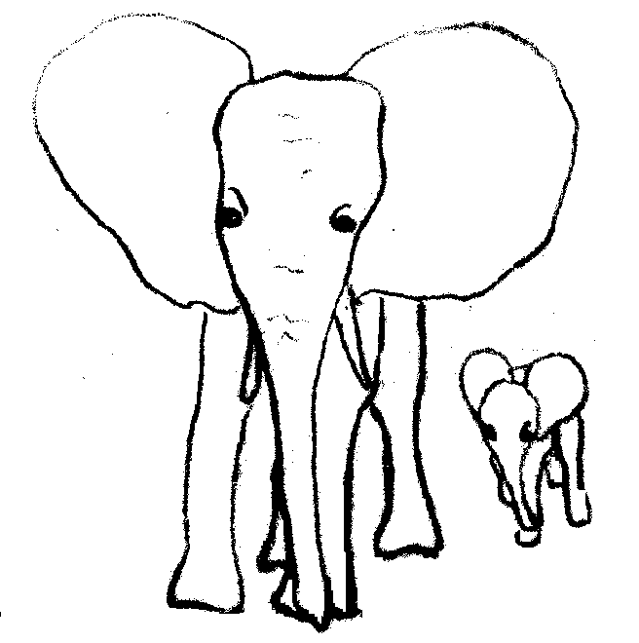
- Stellt die Abbildung eine exotherme oder endotherme Reaktion dar?
- Woher kommt die abgegebene Energie bei der exothermen Reaktion?
- Zeichne für den fehlenden Reaktionstyp ein entsprechendes Diagramm.
- Zeichne in der Graphik die Aktivierungsernergie ein.
Zeit
Endprodukte
Ausgangsprodukte
Zeit
E
Führe den folgenden Versuch durch! Trage dabei ein Schutzbrille

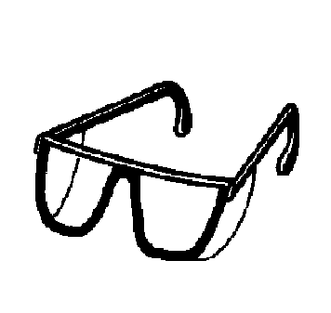
Versuch
Chemikalien: Kupfersulfat-Hydrat, Wasser
Geräte: Reagenzglas, Stativmaterial, Thermometer, Bunsenbrenner, Schutzbrille

Durchführung: Fülle das Reagenzglas zu ¼ mit Kupfersulfat-Hydrat und spanne es waagerecht ein. Erhitze jetzt vorsichtig das Kupfersulfat, bis es sich deutlich verändert hat. (Der Inhalt darf sich auf keinen Fall rötlich verfärben, sollte das geschehen ist die Temperatur zu hoch.)
Lasse jetzt das Reaktionsprodukt abkühlen. Untersuche die Flüssigkeitströpfen an der Reagenzglaswand mit Kobaltchloridpapier und entferne sie dann vorsichtig mit Küchenpapier.

Lasse jetzt das Reagenzglas ungefähr auf Zimmertemperatur abkühlen.
Spanne dann das Reagenzglas senkrecht ein, stecke ein Thermometer in das Reagenzglas und tropfe vorsichtig Wasser hinein.

- Notiere Deine Beobachtungen.
- Erkläre die Beobachtungen.

